《安全评价报告信息公布表》
机构名称 | 重庆市安全生产科学研究有限公司 |  |  |  |  | 资质证号 |  |  |  | APJ-（渝）-001
委托单位 | 景泰县金源铁矿
项目名称 | 景泰县金源铁矿景泰县上沙沃镇楼房山石灰石矿安全设施验收评价报告
项目类别 | □预评价 □现状评价 ☑验收评价 □其他
所属业务类别 |  | 非煤矿山
安全评价过程控制情况
安全评价项目管理 | 项目组组长 |  |  |  | 技术负责人 |  |  |  |  |  | 过程控制负责人
安全评价项目管理 | 白建明 |  |  |  | 吴子科 |  |  |  |  |  | 冯皓
编制过程 | 报告编制人 |  |  | 报告提交日期 |  |  |  | 报告审核人 |  |  |  | 报告审批人
编制过程 | 白建明、王颜龙 |  |  | 2021.4 |  |  |  | 蔡治勇 |  |  |  | 蔡治勇
姓 名 | 认定专业 |  | 安全评价师从业识别卡/证书编号 |  |  |  |  | 注册安全工程师  注册证号 |  |  |  |  | 是否专职
白建明 | 电气 |  | 1700000000201198 |  |  |  |  | 62120125930 |  |  |  |  | 否
田祖伟 | 安全 |  | 1700000000301781 |  |  |  |  | - |  |  |  |  | 是
苏祖明 | 地质 |  | 0800000000104214 |  |  |  |  | - |  |  |  |  | 是
徐茂 | 通风 |  | 0800000000204169 |  |  |  |  |  |  |  |  |  | 是
闫云光 | 采矿 |  | S011053000110192002943 |  |  |  |  |  |  |  |  |  | 否
唐波 | 机械 |  | S011053000110192003004 |  |  |  |  | - |  |  |  |  | 是
王颜龙 | 采矿 |  | 1800000000301325 |  |  |  |  |  |  |  |  |  | 是
吴子科 | 水工 |  | 1500000000100173
冯皓 | 机械、化工机械 |  | 1600000000201292 |  |  |  |  |  |  |  |  |  | 是
蔡治勇 | 火炸药、安全 |  | 0800000000102949
项目简介 | 项目简介：  一、企业简介  景泰县金源铁矿成立日期为2000年06月12日，企业性质为个人独资企业，法人代表：王晓萍，公司地址：甘肃省白银市景泰县一条山镇人民路89号，经营范围：铁矿、水泥用粘土、石灰岩矿、冶金用石英岩采掘、销售等。企业统一社会信息代码：916204237190997500；采矿许可证号C6204002009067110032788。  景泰县上沙沃镇楼房山石灰石矿位于景泰县境内，处于景泰县上砂沃镇西南 16km 处，地理坐标：东经 103°50′00″～ 103°54′15″；北纬 37°19′15″～37° 21′45″。景泰县上沙沃镇楼房山石灰石矿距白银市约 100km，东南距景泰县城约35km，北距公路S308 线约10km，东距公路S210 线约22km，距包兰铁路线25km，有简易公路相通，可通行重型载重汽车。  景泰县上沙沃镇楼房山石灰石矿采矿许可证，划定两个采区，一采区范围由4个拐点圈闭，标高从2125米至1940米；二采区范围由6个拐点圈闭，标高从2125米至1940米。矿区核准开采深度2125米至1940米，开采深度185m，开采面积4.2121km²。  矿区周边500m范围内没有居民区、学校、厂矿企业及其他生产单位等人员密集区，也无需要保护的自然风景区、重要水源地、名胜古迹、地表水体、河流及其它重要设施，矿山生产对周边环境影响较小。  现场勘察照片：  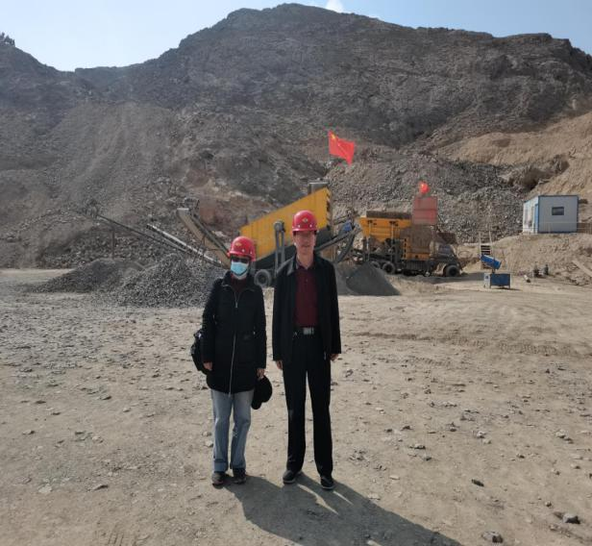  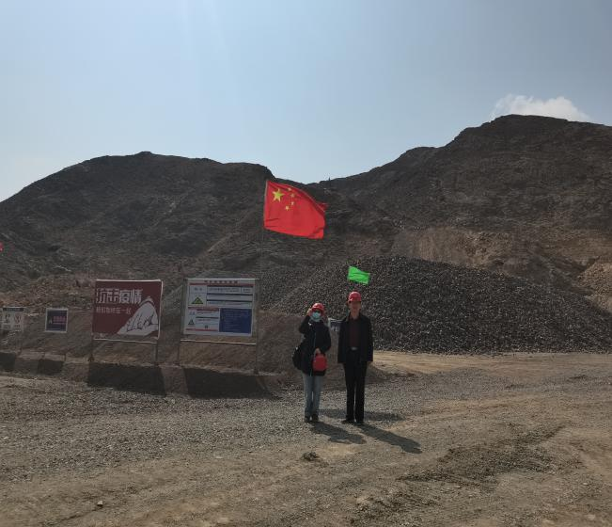
现场开展工作情况 | 勘验人员 |  | 勘验时间 |  |  |  | 勘验任务 |  | 勘验中的问题
现场开展工作情况 | 白建明、李如香 |  | 2021.3.24 |  |  |  | 现场勘验 |  | 1)矿山没有设置避炮设施。  2)行走平台处没有防护栏杆  3)卸料口两侧没有安装防护栏  4)矿山道路内侧排水沟不规范

